Makanan kuno India kembali dihidangkan

Makanan yang dikonsumsi oleh orang India ratusan tahun yang lalu kembali populer seiring dengan beberapa konsumen beralih ke varian hidangan yang berkelanjutan.

Oleh: Navreet Kaur Rana, O P Jindal Global University
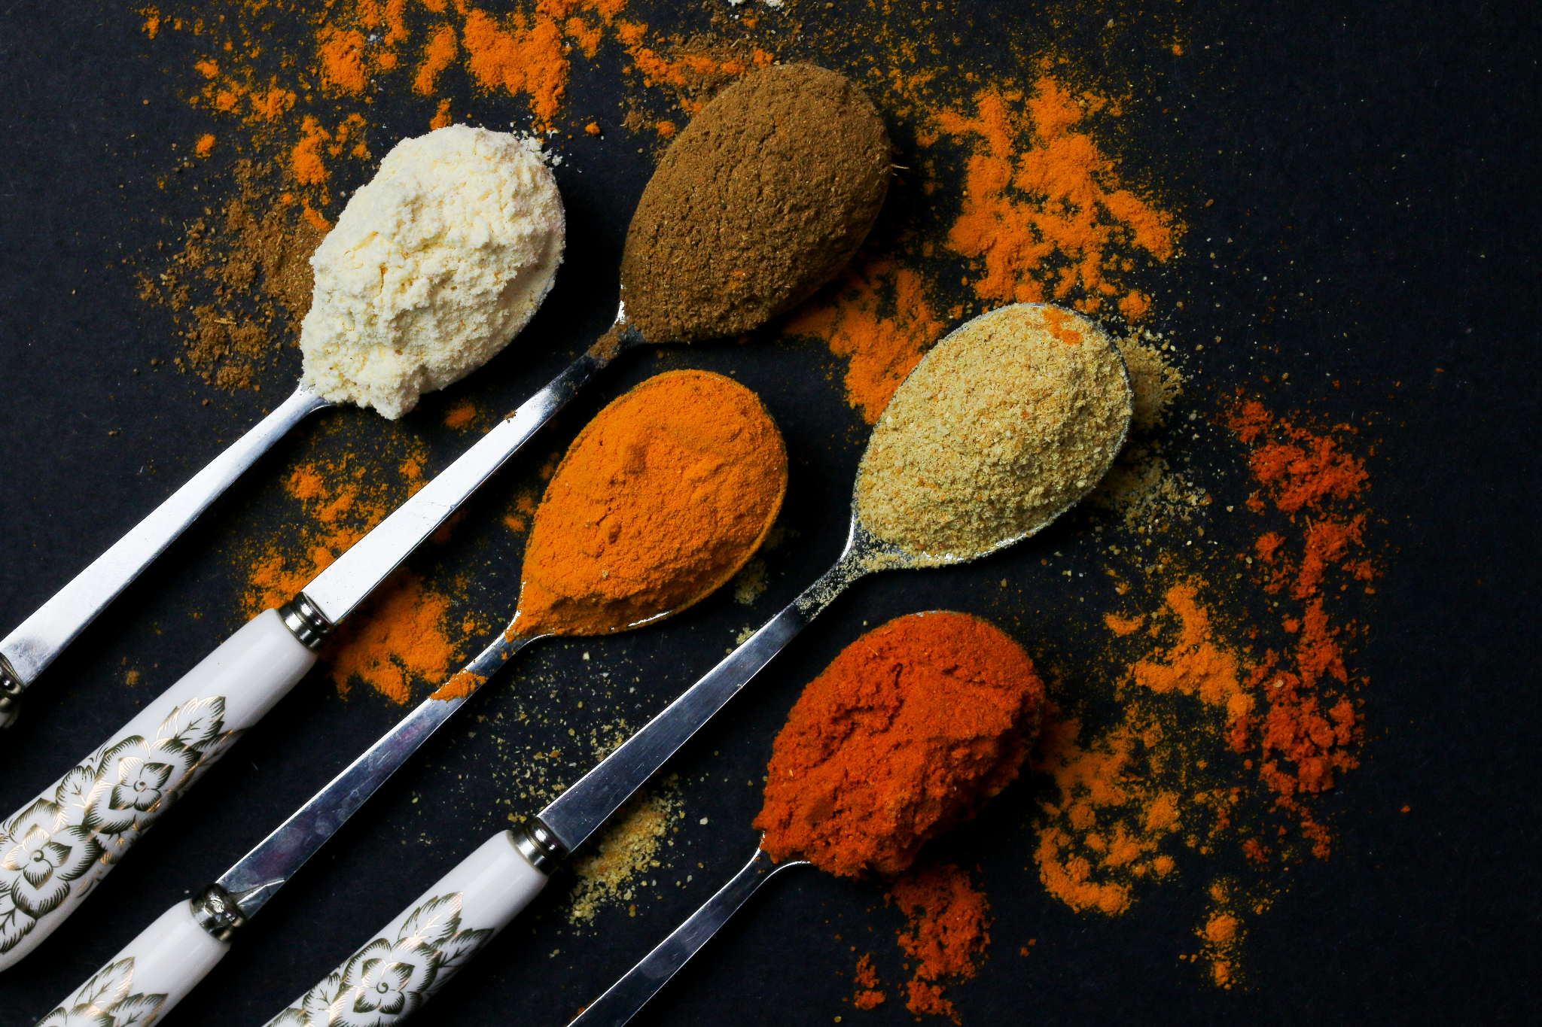
Banyak orang India mulai mengonsumsi makanan dan minuman dari masa lalu. Unsplash: Tamanna Rumee Lisensi Unsplash
Editor Chandan Nandy, 360info Commissioning Editor
Samrat Choudhury, Commissioning Editor, 360info
DOI 10.54377/a503-9a48
Dua bulan yang lalu, sebuah perjalanan di Sektor 128 Noida India menggiring seorang rekan ke sebuah papan tanda yang menarik — The Prodigal Farms. Sebuah restoran yang unik terletak di tengah kehijauan tidak jauh dari Delhi, The Prodigal Farms menyajikan jamuan organik lima dan tujuh sajian serta minuman.
Restoran ini mulai beroperasi pada tahun 2018 tetapi sekarang ditutup untuk perbaikan dan dibuka kembali bulan September tahun ini. Restoran tersebut mengklaim sebagai “proyek pertanian pengalaman urban yang melayani mereka yang peduli pada makan sehat dan menjalani kehidupan lebih alami.”
Keinginan untuk makan sehat dan hidup secara alami telah menciptakan pasar untuk produk makanan semacam itu. Menyantap makanan organik telah menjadi tren, dan memicu kemunculan minat baru akan resep-resep vintage dan olahan retro. Makanan tradisional yang terlupakan kembali hadir di meja makan, karena dianggap terbaik untuk tubuh kita, dan diam-diam mulai mempertimbangkan untuk makan lebih sehat dengan melakukan "perbaikan usus".
Bahkan hotel bintang lima, termasuk Grup Taj, telah menyusun menu yang mencakup bagian tentang Resep Punah milik India.
Bubur kental India atau khichdi, berasal dari abad ke-16. Mughal India disajikan di berbagai restoran di Delhi, Mumbai, dan Kolkata. Di berbagai restoran di Delhi, sebagian besar menu menampilkan masakan eksotis Rajasthani, Gujarati, Bengali, dan masakan daerah lainnya.
Lonjakan baru dalam mengenang kembali kuliner India kuno ini disebut sebagai "pemasaran nostalgia". Keluarga-keluarga di berbagai kota di India mulai kembali mengonsumsi makanan dan minuman dari masa lalu.
Salah satunya adalah kunyit susu yang muncul di menu sebuah jaringan kopi multinasional pada tahun 2017. Kunyit susu tersedia di banyak kafe di London pada tahun 2015 dengan harga rata-rata £2,65 per cangkir, yang dianggap mahal menurut standar India. Dan ketika beberapa kafe India mulai menyajikan kunyit susu setahun kemudian, banyak yang menganggap ini sebagai sentuhan Barat pada haldi wala doodh (susu panas dengan kunyit segar yang diberi gula aren) minuman yang banyak ditemui di banyak rumah-rumah penduduk. Di Barat, kunyit baru belakangan ini mulai dipromosikan sebagai "superfood".
Minuman setelah makan malam, susu yang dibumbui dengan kunyit adalah makanan pokok yang telah diminum oleh orang India, terutama dari bagian utara, sejak zaman dahulu. Suguhan ini cukup populer seiring waktu, berkat khasiat obat dari kunyit yang sering direkomendasikan oleh sekolah pengobatan Ayurveda kuno. Di Goa yang eksotis, kunyit susu menjadi tren di kalangan wisatawan asing. Sama seperti The Prodigal Farms di Noida, Uttar Pradesh, kafe The Coffee Concept di Calangute, Goa, telah menyajikan kunyit susu sejak tahun 2022.
Otek atau milet yang sama-sama sederhana juga kembali populer. Pada bulan Maret tahun lalu, Perdana Menteri Narendra Modi meluncurkan Konferensi Millets Global yang dipromosikan sebagai “simbol tanggung jawab India terhadap kebaikan global.” Pemerintah mengklaim bahwa misi millet India "akan menjadi berkah bagi 250 juta petani penghasil milet". Di acara pemerintah, para tamu disajikan biskuit milet bersama teh.
Kembalinya Sang Penduduk Asli
Kebangkitan kuliner dan nostalgia muncul di India, seperti di Barat, meskipun perlahan, melalui kemasan yang menarik dan terjaga dengan menggunakan nitrogen serta pesan yang urbanis. Sebagai contoh, camilan panggang menjadi camilan pokok ( orang lokal menyebutnya bhuja dan chabaina di daerah berbahasa Hindi) tetapi sekarang dijual sebagai camilan yang ‘bebas lemak’, ‘sehat’, dan ‘bebas minyak’. Sebenarnya, ada kosakata baru yang menggambarkan makanan tradisional sebagai organik, tanpa dikandangkan, tanpa minyak, tanpa gula, tidak dipoles, dan alami. Daftar kata-kata tersebut tampaknya tidak ada habisnya.
Mereka yang mempraktikkan dan menjual gaya hidup bersih kini kembali ke masa lalu untuk mengangkat resep-resep kuno India yang konon mencakup berbagai ramuan dan persiapan sayuran yang dimasak dengan sedikit atau tanpa minyak.
Hidangan terus berkembang sebagai hasil dari kombinasi apa pun yang ditanam di daerah tertentu. Iklim juga memainkan peran penting dalam evolusi kuliner ini. Contohnya, orang-orang di daerah pesisir India mengonsumsi ikan dan kelapa segar, berbeda dengan mereka yang tinggal di dataran Gangga di mana sayuran dan kacang lentil lebih populer.
Di daerah kering dan panas seperti Rajasthan dan Andhra Pradesh, penggunaan cabai merah dalam sajian lokal sangat melimpah karena diyakini dapat mengurangi perbedaan antara suhu atmosfer dan suhu tubuh.
Sebuah studi menyimpulkan bahwa orang-orang yang tinggal di daerah beriklim panas mengonsumsi makanan pedas karena rempah-rempah memiliki sifat antibakteri yang membantu menghilangkan patogen dari makanan. Demikian pula, masakan yang berasal dari Himachal Pradesh dan Kashmir menggunakan dadih dalam sebagian besar hidangan mereka karena dapat membantu pencernaan.
Penerimaan umum soal apa yang tumbuh 'secara organik' di daerah tertentu di India menjadi makanan pokok di tempat tersebut. Makanan organik sekarang merujuk pada yang diperoleh dengan menggunakan pupuk alami dan kotoran hewan.
Salah satu elemen penting dalam persiapan makanan tradisional adalah media memasak atau minyak. Jauh sebelum varian minyak goreng kemasan muncul di rak supermarket dan toko-toko ritel di lingkungan perumahan, sebagian besar orang India menggunakan teknik pengepresan untuk mengekstrak minyak nabati.
Secara tradisional, orang India telah mengekstrak minyak dari biji-bijian dan kacang-kacangan, menggunakan lesung besar dan alu kayu. Di banyak daerah pedesaan India, hewan ternak seperti banteng dan kerbau digunakan untuk menarik — dan memutar — alu yang diikat dengan tali. Hewan itu mengelilingi lesung, dengan satu ujung tali terikat di lehernya dan ujung lainnya terikat pada alu.
Teknik ini dikenal sebagai ghani dan produknya disebut sebagai kachchi ghani. Pada tahun 1993, ahli kimia minyak dan sejarawan makanan Dr K T Achaya meresmikan teknik ghani ini dalam bukunya yang berjudul Ghani: Pabrik Minyak Tradisional India.
Orang India meninggalkan sistem pengetahuan makanan tradisional mereka di bawah pengaruh Westernisasi dan industrialisasi.
Orang-orang dengan modal budaya yang lebih besar (yang mencakup pendidikan, kecerdasan, gaya bicara, selera berpakaian, dan kebiasaan makan) menetapkan norma-norma budaya dan menentukan nilai estetika yang berbeda untuk suatu masyarakat.
Bagian masyarakat dengan modal budaya yang lebih rendah berusaha untuk menyesuaikan diri dengan norma-norma yang ditetapkan oleh pihak yang berkuasa, yang memberikan legitimasi kepada rakyat jelata, bukan dalam istilah politik dan ekonomi secara langsung, tetapi melalui supremasi budaya.
Sejarah panjang India sebagai wilayah yang terjajah tentu mendorong rakyatnya untuk mengadopsi pilihan dan gaya hidup Barat — atau 'selera' — bahkan dalam hal makanan. Mungkin sekarang kita tahu mengapa Achaya dengan bangga mendokumentasikan metode tradisional dan mengatakan pada tahun 1997 bahwa “dalam keterburuan menuju modernisasi, banyak persiapan makanan tradisional akan hilang tanpa jejak.” Ini dapat menjadi alasan bagi orang India untuk termotivasi beralih ke metode pengambilan minyak tradisional ghani atau memilih susu kunyit daripada haldi wala doodh. (RKT)
Navreet Kaur Rana adalah seorang fellow di Jindal India Institute, O P Jindal Global University, Sonipat, Haryana. Bidang penelitiannya adalah makanan etnis dan antropologi makanan di India serta studi budaya.
Catatan Editor: Dalam cerita "Makanan Berkelanjutan" yang dikirim pada: 17/06/2024 09:35.
Ini adalah pengulangan yang telah diperbaiki.
Awalnya diterbitkan di bawah lisensi Creative Commons oleh 360info™.
Artikel ini sudah terbit dalam Bahasa Inggris pada tanggal 18 Juni 2024 di 360info.org.

